Пән: Математика  Ұзақ мерзімді жоспар бөлімі: 4В бөлім:  Жиын және логика элементтері  Бөлімше:Жиындар және олармен  орындалатын амалдар |  |  |  | Мектеп: ЖББО №53 МЛ Сынып: 1 «А»
 |  |  |  | Мұғалімнің аты-жөні: Джолимова Ж.З.
Сабақтың тақырыбы |  | Жиын дегеніміз не?
Осы сабақта қол жеткізілетін оқу мақсаттары (оқу бағдарламасына сілтеме) |  | 1.4.1.3 заттар жиындарын жұп құру арқылы салыстыру; тең жиындарды, бос жиынды анықтау  1.4.1.1 екі жиынның қосылуын және жиын бөлігін жоюды көрнекі түрде бейнелеу
Сабақтың мақсаттары |  | Жиын ұғымымен және элементтерімен таныстыру; әртүрлі заттарды жиынға біріктіру ұғымын қалыптастыру, жиын элементтерін бөле білуге жаттықтыру.
Жетістік критерийлері |  | жиындарды элементтерінің белгілері (нысандардың түсі, пішіні, өлшемі, материалы, әрекеті) бойынша құрып, жіктейді;  екі жиынның бірігуін және жиыннан оның бөлігін ажыратып, көрнекі түрде кескіндейді;
Сөздік қор |  | жиын;элемент,ортақ белгі,біріктіру,жаңа жиын.
Құндылықтарды дарыту |  | Құрмет, еңбек және шығармашылық, ұқыптылық қасиеттерін дамыту
Пәнаралық байланыстар |  | Ғылымға кіріспе, дүниетану, өзін-өзі тану пәнімен байланыс
Алдыңғы меңгерілген білім |  | Сәйкестікті, ақиқатты анықтауға берілген қарапайым логикалық есептерді шешу, дұрыс және дұрыс емес тұжырымдарды анықтау
Сабақ барысы
Сабақтың жоспарланған кезеңдері | Сабақтағы жоспарланған іс-әрекет |  |  |  |  | Ресурс  тар
Сабақтың басы | (Ұ) Ұйымдастыру кезеңін өткізу. Шаттық шеңбері.  Біз балдырған баламыз,  Құстай қанат қағамыз.  Дүниені аралап,  Оқып білім аламыз.  Көзді салып қараңыз,  Былай қанат қағамыз.  Есеп шығарып, бәрін біліп,  Біз білімді боламыз!  -Біз қай уақытта білімді боламыз?  -Балалар, сендер саяхатқа шыққыларың келе ме?  -Қандай жерлерге баруға болады?  - Бүгінгі сабақта «Білім еліне» саяхатқа баратын боламыз. «Білім елі» өте алыста орналасқан, біз оған жетіп білім кілтіне ие болу үшін, көптеген кедергілерге кездесіп берілген тапсырмаларды орындауымыз керек.  - Кім қақпаға тезірек кіргісі келеді?  Олай болса, «Тас қақпа», «Күміс қақпа», «Алтын қақпалардан» өтіп «Алтын сандыққа» жетеміз. Онда «Білім кілті» сақтаулы. Егер де тапсырмаларға жауап бере алмасақ, алтын сандық ашылмай жабулы күйінде қала береді.  -Қалай ойлайсыңдар, біздің қолымыздан келе ме?  -Олай болса біз топқа бөлініп, білімді екендігімізді дәлелдейік.  /Ұ/ Сыныптағы оқушыларды әртүрлі түс бойынша 4 топқа бөлу.Топтарды таныстыру.  1-топ «Күншуақ» Төбемізде жарқырап,  Нұрын төгіп тұрады.  Шуақ шашып бәріне,  Бала жанын ұғады.  2-топ «Достар» Әрқашан дос біргеміз,  Ажырамыз іргеміз.  Ілгері жүріңдер,  Достық жырын біліңдер.  3-топ «Жас ұлан» Жабырқауды білмейміз,  Жалқаулықты сүймейміз.  Біз талантты жас ұлан,  Үлгі аламыз жақсыдан.  4-топ «Айгөлек» Айгөлек-ау, айгөлек,  Айдың жүзі дөңгелек.  Айдай толған кезімде,  Би билейміз дөңгелеп.  Өткенді еске түсіру: “Миға шабуыл”  -Логикалық есептерді шығару үшін нені орындау қажет?  Логикалық есептерді шығаруда ойлану,салыстыру, болжау, керек. Әрбір логикалық есепке лайық шығару тәсілін таңдап алу керек.  Қызықты сұрақтар:  1.Екі тышқанның неше құлағы бар? (4.)  2.Аулада қаздар жүрді.Дана 6 аяқ санады.Аулада қанша қаз бар? (3 қаз)  3.Ағашта бірнеше құс отыр.Оларда 8 қанат болды.Ағашта неше құс отыр? (4 құс)  4.Алма ағашта 10 алма, ал теректе 3алма артық өсіп тұр. Барлығы неше алма? (10 алма)  «От шашу» арқылы топты бағалау. |  |  |  |  | «Күннің» қозғалмалы бейнесі.  Интерак  тивті тақтада жазылған тапсырма-лар.  Тас қақпа ашылады
Сабақтың ортасы | Кіріспе тапсырма.  4 топқа қораптардағы заттардан бір-бірден алуды ұсыну. Жеміс-жидек муляждары, магнитті қала суреттері, әріптер, сандар.  -Қолдарыңдағы заттарды жоғары көтеріп көрсетіңдерші. Әрқайсың атауларын атап шығыңдар.  -Қайталанатын заттар да бар екен. Біз көп болып кеттік, олай болса топтарға бөлінейік.Тақтаға қалай орналастыру керек екенін көрсетіңдер.  - Неге ол осы топта тұр? Осы топты қалай атауға болады?  - «Жеміс-жидектер». «Қалалар». «Әріптер». «Сандар».  Осы ортақ атау бойынша мәлімет айту. Мыс:Жеміс-жидектер адам ағзасына дәрумендер береді. Оқушылардан қандай белгілеріне сай алынғанын сұрау.  Оқушылармен бірге сабақ мақсатын қою.  - жиын ұғымымен танысасыңдар;  - жиын элементтерін білетін боласыңдар;  Тақырып: Жиын дегеніміз не?  Оқушыларды оқулықтағы ережемен таныстыру. /оқулықтан оқыту/ Жиын -ортақ белгілері бойынша біріккен заттар жиынтығы. Жиынды­ әртүрлі нысандардың қандай да бір белгісі негізінде құруға болады. Жиынды құрайтын заттар элементтер деп аталады.  Тақтамен жұмыс.Мысалы: “ЖЕМІСТЕР” — жиын, ал “АЛМА” “ЖЕМІСТЕР” жиынының элементі. Сондай ақ “бос жиын”, яғни бірде-бір элементі жоқ жиын да болады.  Олардан тағы да қандай жиындарды атай алатынын сұрау. Заттар жиынын атауды және олардың қандай элементтерден тұратынын сұрау.  - Оларға қандай белгі ортақ?  -Жиында неше элемент пайда болды?  -Жиынға тағы басқа элементтерді қосуға бола ма?  Жауаптың үлгісін беру: тостағандар жиыны алты тостағаннан тұрады.  «Табиғатта». Оқулықпен жұмыс.  -Жиындар қалай аталады?  -Ағаштар, жәндіктер, гүлдер жиыны.  -Элементтерін ата.  Дәптермен жұмыс /Ө/  - Жиындарды тап және қарындашпен белгіле.  - Сенде қанша жиын пайда болды?  - Жиындарды толықтыр.  1.Оқушылар өздік жұмыспен сабақта алған білімдерін бекітеді. Олар заттарды жиын бойынша бөліп, бір жиынды құрайтын заттарды сызықпен қоршайды. Жауабы:төрт жиын: жалаушалар, доптар, құралдар, қарындаштар.  2.Жиындарды толықтыр. Оқушылардан әр жолда қандай заттар бейнеленгенін сұрау. Оларды бір сөзбен жалпылап қалай айтуға болатынын сұрап, әр жолды тиісті заттармен толықтыруға уақыт беру. Жауабы:бірінші жол: көгөністер; екінші жол: киімдер; үшінші жол: ойыншықтар.  Жұмыс дәптеріндегі “Жетістік баспалдағы” бойынша өзін-өзі бағалату.  Топпен жұмыс. /Постерге қима суреттерді ортақ белгісіне орай жапсыру арқылы үш жиыннан құрау. /Күміс қақпа ашылады./  Мысалы: жол белгілері, аңдар, оюлар, спорт, адамдар, гүлдер т/б/ Оқушыларға өз ойларымен бөлісуге мүмкіндік беру. Әр топқа жұмыстарының нәтижесін ортаға шығып айтып беруге жағдай жасау.  Топтарды «От шашу» арқылы бағалау.  Сергіту сәті: «Дерижер» ойыны.  Әуен ырғағымен қимылды жаттығулар жасау.  Сөздерді 3 тілде айту. Алма, нан, балмұздақ, шырын/  ҚБ.  Қима карточкалардағы тапсырмалар таратылады.  1.Не артық екенін тап, сыз.  2.Ортақ атауын жаз.  Бағалау критерийі: Білім алушы  - Заттардың ортақ белгілерін анықтайды.  - Ортақ белгілері бойынша жиын құрады немесе жіктейді.  Дескриптор: Білім алушы- көкөністер жиынын құрастырады және ортақ атауын жазады;- жануарлар жиынын құрастырады және ортақ атауын жазады; - оқу құралдары жиынын құрастырады және ортақ атауын жазады; - аяқ киімдер жиынын құрастырады және ортақ атауын жазады;  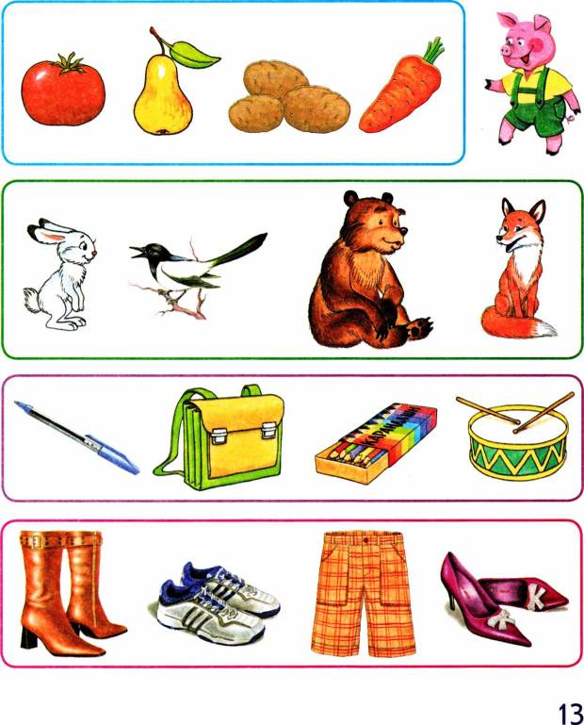  Жұмысты бірге тексеру./ «Бас бармақ» арқылы өз-өзін бағалау/. /Алтын қақпа ашылады./  -Біз «Алтын сандыққа» да келіп жеттік. Нағыз шешуші кезең десек те болады. Берілген тапсырманы мұқият орындауға тырысайық.  Тест: «Артығын тап». Жеке жұмыс.Оқушыларға тапсырманы орындау үшін суреттерді мұқият қарап шығуды ескерту және әр оқушы өз таңдауын А Ә Б нұсқалары арқылы көрсетеді./Өз-өзін бағалау/.  3-ұпай-жасыл, 2- ұпай-сары, 1 ұпай-қызыл.  Барлық тапсырмаларды орындап «Білім еліне»де кіріп келдік. Бүгін сендер өздеріңнің білімді екендіктеріңді дәлелдедіңдер. Сондықтан барлықтарыңа білім кілтін табыс етуге рұқсат етіңдер. |  |  |  |  | Жеміс-жидек муляж  дары, магнитті әріптер, сандар,  қала суреттері  Тақтаға сабақ мақсаты мен тірек сөздерді жазып қою.  «Жиын», «Элемент»  Өз-өзін, жұбын бағалау үшін «Бағдар  шам» белгісі мен стикер  лер  Экранда жазылған Бағалау критерийлері  Қима карточкалар
Сабақтың соңы | Оқушылар сабақ соңында:  түрлі жиындарға мысал келтіруді;  жиынның элементтерін көрсетуді;  жиындағы элементтердің ортақ белгісін табуды меңгереді.  Оқушылардың сабақтың тақырыбын түсінгенін бағалау үшін бекіту сұрақтары:  -Жиын дегеніміз не? Жиынға мысалдар келтір. Ол қандай элементтерден тұрады?  -Отбасы жиыны құрамына кімдер кіреді?  -Отбасы жиынына достарың жата ма?  Сыныптағы адамдардан қандай жиындар шығады?  Рефлексия:  Білдім, бірақ түсіндіре алмаймын  Білдім, және білгім келеді  Көп нәрсе білдім, түсіндіре аламын  /Бағдаршам арқылы көрсетеді./  -Балалар, әр топтың алдында стикерлер бар.Әр топ бүгінгі іс-әрекеттеріне байланысты смайликті таңдап алсын және өз таңдауын бейнелеп, тақтаға жапсыруын сұраймын.   |  |  |  |  | Түрлі  іс-әрекет  тегі смайлик  тер
Саралау – оқушыларға қалай көбірек қолдау көрсетуді жоспарлайсыз? Қабілеті жоғары оқушыларға қандай міндет қоюды жоспарлап отырсыз? |  |  | Бағалау – оқушылардың материалды меңгеру деңгейін қалай тексеруді жоспарлайсыз? |  | Денсаулық және қауіпсіздік техникасының сақталуы  Сергіту сәттері, белсенді  іс-әрекеттер
Қиналатын оқушылардың қасына барып, жетекші сұрақтар қою немесе бағыт беру арқылы көмек көрсету. |  |  | Оқушылардың жұмыстарын бақылау арқылы, кері байланыс беру арқылы бағалау. |  | Қауіпсіздік техникасының ережелерімен таныстыру

